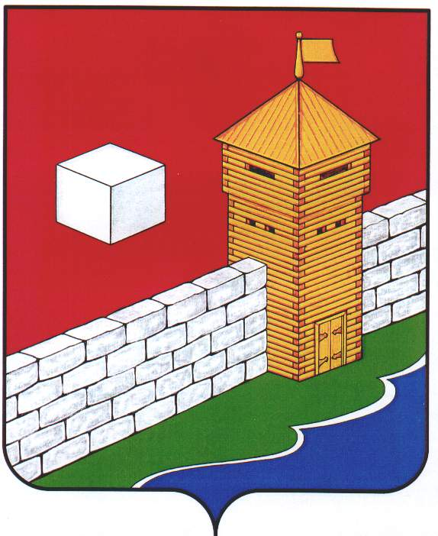
СОБРАНИЕ ДЕПУТАТОВ
ЕТКУЛЬСКОГО МУНИЦИПАЛЬНОГО РАЙОНА
шестого созыва
Р Е Ш Е Н И Е

от _30.09.2020 _ №_7_
с. Еткуль

О внесении дополнений в Прогнозный
план (программу) приватизации
муниципального имущества Еткульского
муниципального района на 2020-2022 годы

В соответствии с Федеральным законом от 21.12.2001 г. № 178-ФЗ «О приватизации государственного и муниципального имущества», Положением «О порядке приватизации муниципального имущества Еткульского муниципального района», утвержденным решением Собрания депутатов Еткульского муниципального района от 28.06.2017 г. № 261, статьей 18 Устава Еткульского муниципального района

СОБРАНИЕ ДЕПУТАТОВ ЕТКУЛЬСКОГО МУНИЦИПАЛЬНОГО РАЙОНА
Р Е Ш А Е Т:

- Внести дополнения в Прогнозный план (программу) приватизации муниципального имущества Еткульского муниципального района на 2020-2022 годы, утвержденный решением Собрания депутатов Еткульского муниципального района от 31.12.2019 г. № 643 (с изменениями № 666 от 25.03.2020 г., № 699 от 27.05.2020 г.), а именно в пункт 5.2. дополнительно включить неиспользуемое движимое имущество (Приложение).
- Поручить администрации Еткульского муниципального района осуществить продажу объектов, дополнительно включенных в Прогнозный план (программу) приватизации муниципального имущества Еткульского муниципального района на 2020-2022 годы, в соответствии с действующим законодательством.
- Опубликовать настоящее решение в общественно-политической газете Еткульского района «Искра» и разместить на официальном сайте Еткульского муниципального района в сети «Интернет».

Председатель Собрания депутатов
Еткульского муниципального района

Приложение
к решению Собрания депутатов
Еткульского муниципального района
от _______________ № _____

Дополнения в пункт 5.2 Прогнозного плана (программы) приватизации муниципального имущества Еткульского муниципального района на 2020-2022 годы

«Перечень муниципального движимого имущества, подлежащего приватизации в 2020-2022 годах:

№ п/п | Наименование имущества | Место нахождения имущества
8 | Автобус ПАЗ 32053-70, 2011 года выпуска | Челябинская область, Еткульский район, с. Еткуль
9 | Трактор Т-30 69, 1999 года выпуска, с навесным оборудованием: борона зубовая, косилка сегментная | Челябинская область, Еткульский район, с. Селезян
10 | Полуприцеп тракторный ПТС-2,5 1999 года выпуска | Челябинская область, Еткульский район, с. Селезян

